CURRICULUM VITAE

DATOS PERSONALES
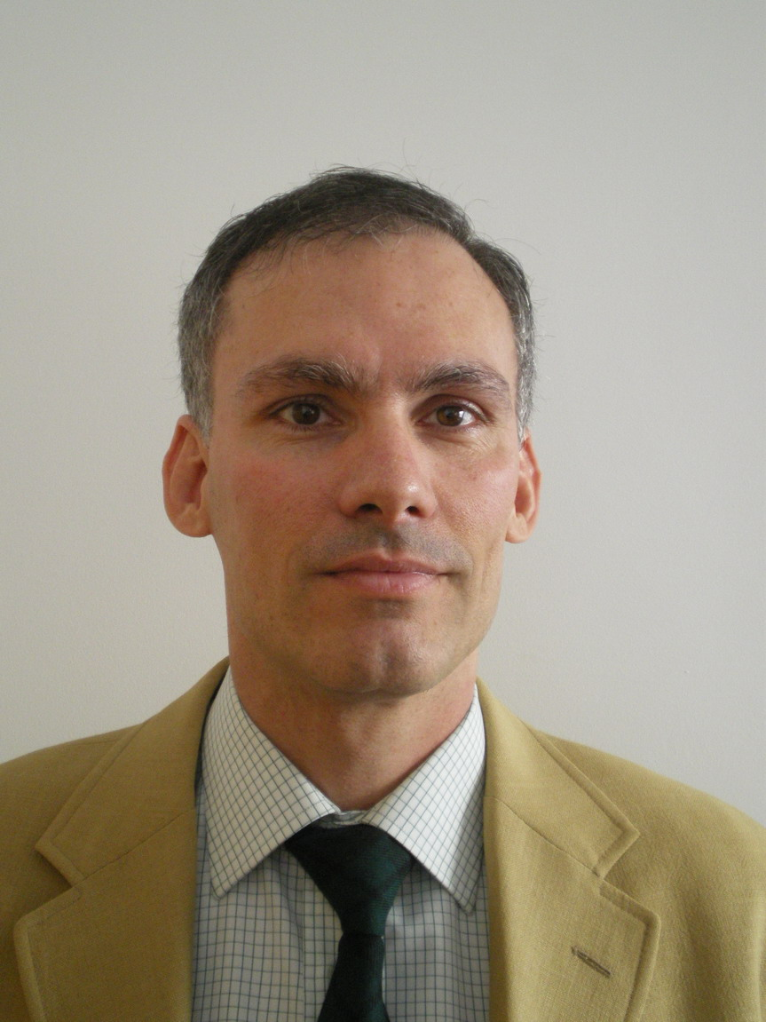
Nombre: Ignacio Diego
Apellidos: Abellán-García de Diego
Fecha de nacimiento: 02/10/1968
Residencia: Madrid, España
Correo electrónico: abeplan@hotmail.com
Teléfono: 629 73 62 77

FORMACIÓN ACADEMICA

Ingeniero de Edificación. Universidad Antonio de Nebrija. 2011
Project Manager. Curso Superior de Gestión de Proyecto y Construcción del Colegio Oficial de Aparejadores, Arquitectos Técnicos e Ingenieros de Edificación de Madrid. 2010
Arquitecto Técnico. Universidad Politécnica de Madrid.1993

EXPERIENCIA PROFESIONAL

Adjunto Dirección de proyecto/ . Harinsa Qatar. Diciembre 2014 – Marzo 2016
- Gestión, dirección y coordinación de los equipos de trabajo del grupo de obras asignado, asegurando su adecuado desarrollo con los costes, plazo y calidad previstos.
- Contratación y negociación de suministros, subcontratas e industriales. Liquidación de contratistas.
Obras:
JW Marriot Hotel Tower
Labor Camp Project

Dirección de proyecto y supervisión de obra/ . Bureau Veritas. Vietnam. Mayo 2011 – Junio 14
- Coordinación y supervisión de que la ejecución de 0bra.
- Elaboración de informes mensuales.
- Negociaciones con los contratistas y la propiedad, planificación de obra, revisión y aprobación de planos de ejecución.
- Participación en la licitación para la contratación del paquete de arquitectura.
- Control de calidad conforme a las directrices del Ministerio de construcción de Vietnam para la legalización de obras.
- Dirección del equipo de ingenieros a mi cargo.
Obras:
Vicem Tower (Edificio de oficinas de 31 plantas)
Splendora new city (317 Villas)
Paláis de Louis Tower (Edificio de apartamentos de lujo de 28 plantas)

Jefe de Grupo. Fercaber Cnes. S.A. Enero 2002- Mayo 2009
- Gestión, dirección y coordinación de los equipos de trabajo del grupo de obras asignado, asegurando su adecuado desarrollo con los costes, plazo y calidad previstos.
- Contratación y negociación de suministros, subcontratas e industriales. Liquidación de contratistas.
- Coordinación del seguimiento de las obras, negociación de certificaciones, resolución de incidencias y tramitación de las licencias definitivas de obra.
- Estudios de licitaciones y objetivos de obra.
- Tramitación de licencias hasta la entrega “llave en mano” de las obras.
Obras realizadas:
68 V.P.P. En Parcelas 3 y 5 “El Matadero” C. Villalba.
40 Viv. Tuteladas en Buitrago de Lozoya.
45 V.P.A. y Garaje en Getafe Avda. de las Ciudades s/n.
46 V.P.P. Vallecas 47.
Reforma para Casa de Acogida en la c/ Cuevas de Altamira.
Reforma clínica veterinaria de la S.P.A.P.
78 V.P.P. Mejorada del Campo y C/ Camino de la Vega.
90 V.P.P. Valdemoro.

Jefe de Obra. Begar Cnes. y Contratas. S.A. Enero 2001 – Noviembre 2001
- Dirección a pie de obra según las directrices dadas por el Jefe de Grupo y la Dirección Facultativa para el correcto desarrollo de la misma.
- Planificación de la obra, coordinación y supervisión de los tajos ejecutados.
- Petición de ofertas y elaboración de comparativos para contratación.
- Certificaciones mensuales, a la propiedad y a subcontratas.
Obras realizadas:
82 viviendas en Carabanchel

Gestor de Obras. Sumasa .Marzo 1998 – Enero 2001
- Gestor para las obras de nuevas oficinas y reformas de La Caixa y Banco Herrero según las directrices del cliente.
- Responsable de la ampliación de la red de oficinas en las provincias de La Coruña y Lugo. Relaciones directas con los clientes.
- Dirigir, coordinar, certificar y liquidar a las empresas constructoras e industriales intervinientes en la reformas.
Obras realizadas:
Nueva delegación de La Caixa en Galicia.
Entorno a 200 oficinas entre sucursales nuevas y reformas.

Ayudante de Jefe de Obra. Pryconsa. Junio 1997 – Marzo 1998
- Responsable de la supervisión de los trabajos de estructura, medidas de seguridad y de elaborar el plan de calidad de la misma.
Obras realizadas:
500 Viviendas en Villaverde.

Ayudante de Jefe de Obra. Tilmon España S.A. Julio 1995 – Enero 1996
- Elaboración de mediciones y supervisión de trabajos en obra.
Obras realizadas:
Edificio de oficinas en la c/ María de Molina 54, Madrid

Jefe de Obra. Daga y Asociados S.A. Marzo 1995 – Junio 1995
- Encargado de dirigir al personal, reuniones con la Dirección Facultativa, contratar y certificar a proveedores.
Obras realizadas:
Colegio Enrique Tierno Galván. San Fernando de Henares, Madrid
Ayto. Pelayos de la Presa. Madrid.

Colaboración. Constructora Dial S.A. Octubre 1993 – Enero 1995
- Dirección Facultativa y redacción del Estudio de Seguridad de 32 Viviendas y Locales Comerciales en Torrejón de Ardoz.

IDIOMAS E INFORMÁTICA

Idiomas: Inglés, nivel alto. Mi lengua de trabajo es el inglés.
Informática: Nivel usuario avanzado MS Office. MS Project. Power Point Presto.

FORMACIÓN COMPLEMENTARIA

- Postgrado Escuela de la Edificación. Colegio de Aparejadores de Madrid y la UNED. Sin finalizar.
- Curso Restauración y Rehabilitación de Edificios Antiguos. Universidad Politécnica de Madrid.

OTROS DATOS DE INTERES

Carné de conducir B1.

